BẢNG MÃ QR CODE
TRUY XUẤT NGUỒN GỐC NƯỚC UỐNG ĐÓNG CHAI

Đơn vị cung cấp: HỘ KINH DOANH DƯƠNG MINH HẢI
Địa chỉ: số 1 Bà Triệu, phường Hà Đông, Hà Nội
Người đại diện pháp luật: Dương Minh Hải
SĐT: 0932235368
MÃ QUÉT QR  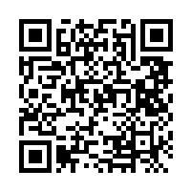 | MẪU NHÃN SẢN PHẨM  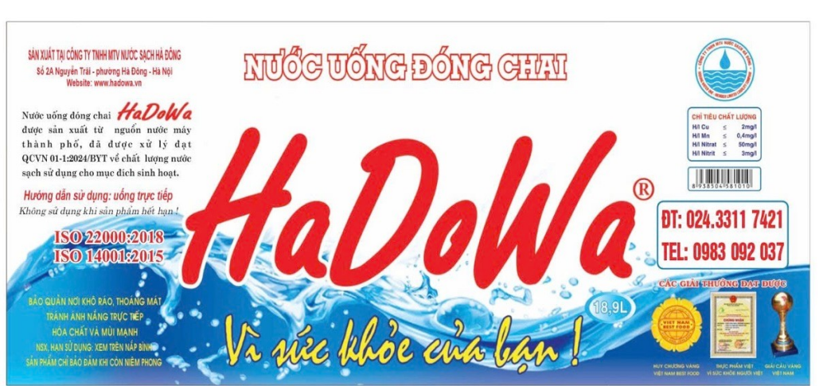
Bình có vòi Bình úp

